**ПЕРШИЙ УРОК (2012-2013 НАВЧАЛЬНИЙ РІК)**

ТЕМА:   Тож сьогодні за здоров’я наша агітація:

# Здорові діти – здорова нація!

**МЕТА:**

* переконувати учнів у тому, що здоров’я-найцінніший скарб у житті
* пояснити можливі наслідки паління, вживання алкоголю та енергетиків;
* на основі переглянутих відеороликів викликати негативне ставлення до згубних звичок.
* Переконувати вести здоровий спосіб життя

## І. Активізація уваги учнів, створення проблемної ситуації

**Учитель.** Послухайте, діти, невелике оповідання.

У саду, за дорогою металевою огорожею, було гарно, як у казці. Зеленіла молода травичка, п’янили запахом кущі різнокольорового бузку, жаром палали на клумбах тюльпани. А десь у глибині саду, в затінку розквітлих дерев, змагалися в мистецтві співу пташки. У глибокому кріслі-качалці в холодочку, напівлежала тяжко хвора дівчинка років 12 – 13. Легенький вітерець пустотливо ворушив її золотисте волосся, ніби намагався розвеселити. Але ніщо, здається, не радувало її: ні розкішний одяг, ні розкрита на маленькому столику книжка, ні навколишня краса, ні чудова музика, записана на модерному магнітофоні.

Раптом звідки не взявся гурт дітлахів, босих, замурзаних, у якомусь лахмітті замість одягу. А тут, як на лихо, слуга виніс на дорогій таці запашну каву зі солодощами й попрямував стежкою до дівчинки. Очі дітей так і прикипіли до підноса, на якому були недосяжні для них ласощі. “От щаслива!” – із щирою заздрістю подумали діти і, налякані грізним поглядом слуги, відійшли від загорожі й почали собі гратися.

Якби вони дивились у сад трохи довше, то були б немало здивовані: дівчинка навіть не торкнулась ласощів, а згодом, кивком голови, відіславши слугу, стала кидати шматки печива собаці, що саме нагодився.

Неподалік гралися діти бідняків. Малюки галасували, сміялися, падали в пилюку й ще більше забруднювали свій одяг, дехто й набивав синяки, але вони, очевидно, нітрохи цим не журились.

“Щасливі... Боже, які вони щасливі!”, - подумала дівчинка, і в її блакитних очах відбилися невимовна туга й біль...

**ІІ. Бесіда**

Якщо ви уважно слухали, то скажіть:

* Що подумали діти про дівчинку? (Щаслива!)
* А дівчинка про дітей? (Щасливі!)
* Чи можна вважати щасливими дітей, які ростуть у злиднях, упроголодь, не мають пристойного одягу?
* Кого вам більше жаль: цих дітей чи дівчинку? Чому?

**Учитель.** Безумовно, не можна вважати щасливими дітей, які виростають у бідності й нестатках.

Але у даному випадку вони все таки щасливіші від цієї дівчинки, що купається у розкошах. Їх радує весняне тепло, що дозволило нарешті покинути убогі оселі й весело гратися на вулиці, вони мають найбільше багатство – здоров’я, якого не має панночка.

А здоров’я – це неоціненний скарб, це щастя, якого ми недооцінюємо тоді, коли маємо. І багато людей, як не парадоксально, самі є причиною своїх хвороб, самі вкорочують собі життя через деякі шкідливі звички.

АВІЦЕНА ГОВОРИВ:

*«Головним скарбом життя є не землі, що ти завоював, не багатства, що у тебе в скринях... Головним скарбом життя є здоров'я, і щоб його зберегти, потрібно багато що знати».*

Наше здоров'я залежить від таких основних чинників:

• Спадковості - на 20 %,

• Рівня медицини - на 10 %,

• Екології - на 20 %,

• Способу життя - на 50 %.

**ІІІ. ЛОГІЧНІ ВПРАВИ**

ВСІ ВИ ЗНАЄТЕ, ШО РУХЛИВІ ІГРИ ТА ШЕВЕЛІННЯ МІЗКАМИ Є СКЛАДОВИМИ ЧАСТИНАМИ ЗДОРОВ»Я. ТОМУ Я ПРОПОНУЮ ВІДГАДАТИ ЗАГАДКИ ПРО ПРЕДМЕТИ , ЩО СТОСУЮТЬСЯ ЗДОРОВОГО СПОСОБУ ЖИТТЯ

Якщо руки ваші в ваксі,   
Якщо на ніс сіли клякси,  
Хто тоді ваш перший друг,  
Змиє бруд з лиця і рук?  
(Вода)

Без насіння виростає  
І міцне коріння має.  
Ним їмо і хліб, і суп.  
Що це буде, дітки?  
(Зуб)

На сметану, масло, сир  
Нам воно згодиться.   
І корисне, і смачне,   
Тече, як водиця.   
(Молоко)

Там, где губка не осилит,  
Не домоет, не домылит,  
На себя я труд беру:  
Пятки, локти с мылом тру,  
И коленки оттираю,  
Ничего не забываю.  
(Мочалка)

Зранку всіх людей розбудить,   
Гріє, пестить і голубить.   
А на нього дивишся  
І ненавмисно скривишся!   
(Сонце)

Хожу-брожу не по лесам,  
А по усам и волосам,  
И зубы у меня длинней,  
Чем у волков и медведей.  
 (Расческа)

Он с хоботом резиновым,  
С желудком парусиновым.  
Как загудит его мотор,  
Глотает он и пыль и сор.  
(Пылесос)

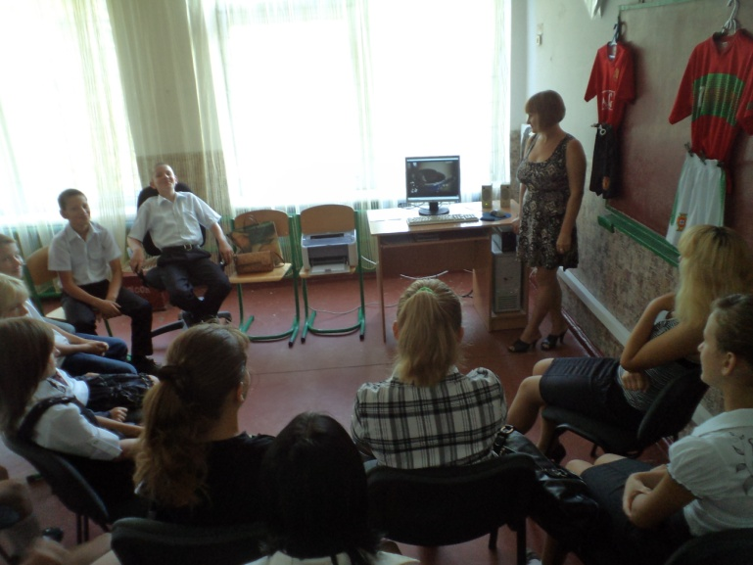

На квадратиках доски  
Короли свели полки.  
Нет для боя у полков  
Ни патронов, ни штыков.  
(Шахматы)

Нелегко иногда

Забираться туда.

Но легко и приятно

Прокатиться обратно.

**(Снежная горка)**

Бокс, хокей, бобслей, футбол,

Сноуборд і волейбол...

Стадіон, басейни, корт -

Об´єднало слово... ***спорт.***

**Вчитель ;** Я хотла б з вами розв'язати таку задачу. Уявіть, що ваш батько кожного дня випалює пачку цигарок, що коштує 4 гривні. Палить з 15 років і не намагається позбави­тися цієї шкідливої звички. Можли­во, буде палити протягом 45 років. Необхідно розрахувати:

1. Яку суму грошей випалить батько на вітер?
2. Скільки років свого життя він ви­тратить, щоб заробити ці гроші за зарплатні 1000 гривень на місяць?
3. Скільки грамів нікотину пройде через його легені, нирки, печінку, якщо з однієї пачки утворюється 50 мг отрути?
4. Що можна придбати на випалені кошти?

Приступаємо до розв'язання задачі. Рік складається з 365 днів. Помножи­мо 365 на 4 — отримаємо 1460 гри­вень. Помножимо на 45 — отримаємо 65700 гривень. Розділимо цю суму на суму зарплатні: 65700: 1000

= 65,7 мі­сяці в треба працювати заради неї. По­ділимо на 12, отримаємо приблизно 5,5 років — саме стільки років дарем­но буде працювати батько.

Подумати тільки! 5,5 років життя за пачку цигарок на день! А тепер

розрахуємо, скільки нікотину потрапить до організму людини.

50 мг х 45 = 821250 мг = 821,25 г - майже кілограм отрути.

Підіб'ємо підсумки: 65700 гривень — це втрати бюджету сім'ї, 5,5 років життя та майже 1 кг ні­котину — це втрати здоров'я. Думайте самі, що можна придбати за 65700 гривень. Думайте самі, паління чи життя — обирайте самі!

(ПЕРЕГЛЯД ДОКУМЕНТАЛЬНИХ ФІЛЬМІВ: «ШКОДА КАЛЬЯНУ», «ОБИРАЙ ЗДОРОВИЙ СПОСІБ ЖИТТЯ»)

Вчитель: **Дитина красива і без косметики**

Макіяж призначений для того, щоб підкреслити привабливість жінки, або ж приховати певні недоліки. **Лікар-косметолог** **Галина Олексюк** запевняє, що дитячі риси обличчя і без того виразні, декоративна косметика тут є абсолютно зайвою.

- Дитяча шкіра дуже чутлива, - розповідає косметолог. - Тому будь-яка косметика, а особливо агресивна, тільки зашкодить. Сьогодні великої популярності набули спеціальні дитячі серії косметики. Звичайно, такі засоби є більш м'якими, та все ж далеко не завжди цілком безпечними. Дуже часто вони містять чимало шкідливих домішок, штучних ароматизаторів та барвників, що можуть викликати алергію, подразнення шкіри та висипання.

Косметичні засоби можуть спричинити у дітей проблеми зі шкірою, тому їх варто використовувати мінімум і лише якісні

Для дівчаток косметика - це скоріше гра, аніж спосіб підкреслити красу. Батькам не варто бути радикальними у своїх заборонах, адже це буде викликати ще більший інтерес. Краще обережно виходити з таких ситуацій, наприклад, пропонувати доньці замість кольорової помади, гігієнічну.

**Зловживання косметичними засобами у ранньому віці може призвести до передчасного старіння шкіри**

Отже із вечірнім макіяжем краще зачекати до повноліття, - зауважує **лікар дерматовенеролог вищої категорії Ірина Прохорова**. Якщо ж  починаєте користуватися раніше, обирайте лише якісні, сертифіковані засоби і ніколи не зловживайте.

- Звичайно, діти, що займаються танцями чи співом, вже з юного віку наносять сценічний макіяж, - розмірковує пані Ірина. - Якщо робити це не дуже часто - у цьому немає нічого страшного. Просто потрібно використовувати лише якісні засоби та обов'язково знімати макіяж перед сном. Якщо ж у ранньому дитинстві у малюка виявляли алергію, діатези чи дерматити, то починати використовувати косметику можна тільки після повноліття. Зрозуміло, що і більшість старшокласниць хочуть трохи "підфарбуватися", проте у підлітковому віці особливо часто виникають проблеми зі шкірою, до прикладу, вугрова хвороба. У такому разі стосовно будь-яких косметичних засобів потрібно консультуватися із лікарем. Адже тональний крем чи пудра тут тільки погіршать ситуацію. І ніколи не потрібно зловживати, - обличчя має дихати, а надмірна кількість косметики у ранньому віці може привести навіть до передчасного старіння шкіри.

**Найкраща косметика - здоровий спосіб життя та правильне харчування**

Дітям та підліткам варто бути обережними не тільки з декоративною косметикою, а й із засобами по догляду за шкірою, адже використовувати їх без необхідності - те саме, що шкодити.

- Дівчаткам взагалі не варто захоплюватися кремами, якщо у цьому немає потреби, - пояснює лікар. - Звичайно, буває проблемна шкіра. Наприклад, суха, яка потребує додаткового зволоження, або ж обвітрена. Проте щоденне користування звичайним кремом для догляду є недоцільним, особливо, якщо помітних проблем немає. Можна змастити обличчя після купання, коли на шкіру потрапляє шампунь. І, до речі, молодим людям краще наносити крем зранку, а не на ніч. Адже він створює плівку і на ранок може бути набряк обличчя.

Отже вислів про те, що берегти красу потрібно змолоду, означає зовсім не те, що з дитинства необхідно змащувати шкіру і волосся  усіма можливими бальзамами та оліями. Як зазначає лікар, немає кращого рецепта догляду, ніж свіже повітря та правильне харчування. Людина, що веде здоровий спосіб життя, не зловживає алкоголем та не курить, завжди виглядатиме добре і не потребуватиме додаткової косметики.

Не всім, звичайно, але дуже багатьом жінкам знайоме відчуття жалю про скоєне зі своєю красою колись, що призвело до наслідків пізніше. Розглянемо п'ять найпоширеніших «злочинів» проти краси у дівчаток-підлітків, про які вони потім можуть пошкодувати.

Виступи учнів:

Учень 1 . ПОМИЛКА № 1. ВОЛОССЯ  
  
Щодо волосся дівчаток можна розділити на дві категорії. Одні, під тиском юнацького максималізму і в пошуках власного образу, починають фарбувати його у всі кольори підряд, деякі при цьому ще й зрізають розкішну косу заради модної стрижки. Другі – це стійкі патріотки натуральної краси, які роками відрощують довге волосся і до 18–25 років стають володарками рідкісної краси – довгої, аж до пояса, гриви шовковистого волосся. Дівчатка-підлітки красу свого волосся не цінують, оскільки в цьому віці довге волосся зовсім не рідкість, його має кожна друга школярка. А от зберегти й примножити цю красу можуть не всі. І уже в 20 років гарне довге волосся стає рідкістю. Більшість піддається спокусі стати привабливою блондинкою чи фатальною брюнеткою, або завести стильну стрижку. Зрозуміло, що не всі згодом шкодують про експерименти. Дехто саме в такий спосіб знаходить свій образ. Проте дуже багато хто в 20–30 років із сумом згадує себе 15-річну з красивим довгим волоссям. Якось, відпочиваючи на морі, я познайомилася зі Світланою, яка щойно приїхала у відпустку. У неї була чудова зачіска – копиця гладкого блискучого волосся, – яка викликала щирий захват оточуючих. Дівчина пішла на пляж, а звідти замість неї повернулася жінка, у якій не можливо було пізнати колишню Світлану. На її голові стирчали ріденькі знебарвлені пасма. Виявилось, що Світлана приїхала в парику... З шістнадцяти років дівчина регулярно фарбувала волосся в білий колір. І з кожним разом волосся ставало більш ламким, почало випадати, і врешті-решт його замінив парик. Тепер на свята уся сім'я дарувала Світлані парики різних кольорів та довжин. Вона, звичайно, з великим жалем дивилася на красиве довге волосся інших дівчат і згадувала, що в неї колись було таке саме. Помилка, якої вона припустилася у 16 років, тепер призвела до необхідності почати все заново – відрощувати нове волосся у 23 роки. І хоча перукарі часто говорять, що експерименти – це добре, бо волосся все одно відростає, слід відзначити, що росте воно поволі, а після фарбування стає крихким, ламким, через це – коротшим. А щоб його відновити у всій колишній красі знадобиться 3–7 років.

Учень №2.

ПОМИЛКА №2. ШКІРА ОБЛИЧЧЯ  
  
Обов'язок батьків – пояснити дитині, що видавлювати прищі самостійно не можна, і відвести до косметолога для вирішення проблем з шкірою, якщо вони є. Під час статевого дозрівання у підлітків з'являються перші комедони, прищі, підвищується діяльність сальних залоз. Дівчатка починають самостійно видавлювати «чорні цятки» і прищики. Але від цього інфекція розноситься по всьому обличчю, пори розширюються сильніше, а від вугрів залишаються рубці. За таких обставин уже буде потрібна допомога косметолога.. В результаті процес боротьби з прищами може затягнутися надовго і зробити шкіру проблемною мало не на все життя. Багато жінок у 20, 30 і навіть 40 років страждають від розширених пор, вугрів та підвищеної сальності залоз. А потрібно було лише свого часу правильно доглядати за обличчям і в жодному разі нічого самостійно не видавлювати.  
  
 Учень №3. ПОМИЛКА №3. ФІГУРА  
  
Приблизно в 11–14 років у дівчаток, під час статевого дозрівання, починають округлятися стегна й груди, вони додають у вазі. Тоді дехто з них і розпочинаєя перші експерименти з дієтами. В результаті ми маємо масу 20-річних дівчат з різними стадіями целюліту й розтяжками. Підлітки не усвідомлюють того, що дієта – серйозна річ, а не просто гра з власною вагою. Розтяжки як наслідок таких експериментів залишаються на все життя, їх не зможе виправити навіть пластичний хірург. У підлітковому віці для дівчаток украй важливе правильне раціональне харчування. І не тільки заради того, щоб уникнути проблем з фігурою та шкірою. А й тому, що в цей період організм росте, формуються кістки. У декого експерименти зі схудненням припадають на 16 років, коли дівчина відчуває себе вже дорослою і надає великого значення своїй фігурі. У хід ідуть і жорсткі дієти, і голодування – усе, щоб стати схожою на топ-модель з обкладинки модного журналу, які, до речі, нав'язують помилкові стереотипи й канони краси. Глянсовий журнал – найголовніший ворог будь-якої дівчинки щодо формування понять про хорошу фігуру. На сторінках красуються моделі, вага яких кілограмів на 10 не дотягує до нормальної, а дитина починає думати, що це і є стандарт, якому слід відповідати. Саме тому кількість дівчаток-анорексиків з кожним роком зростає.  
  
  
 Учень №4. ПОМИЛКА №4. ІНФОРМАЦІЯ ТА СТЕРЕОТИПИ  
  
Від того, яку інформацію про догляд за собою отримуватиме дівчинка-підліток, залежить вся її краса в майбутньому. Книжки, журнали й телепередачі формують уявлення про ідеальну зовнішність і розповідають якими кремами користуватися, що їсти, які вітаміни приймати. На жаль, не всю літературу можна назвати корисною та адекватною. Журнали нав'язують рекламу, книжки всього лиш відображають погляди конкретного автора, який часом і сам має проблеми із зовнішністю. Одним словом, інформація поступає не завжди від компетентних людей. Саме через це багато підлітків протирають шкіру спиртовими лосьйонами, застосовують агресивні методи боротьби з прищами, намагаються наслідувати хворобливу виснаженість дистрофічних моделей. На жаль, дівчинці у 13 років складно відокремити зерна від плевел і зрозуміти, де ж правильні поради і рекомендації, до яких варто прислухатися. Одна моя шкільна подруга в цьому віці почала активно збирати гроші на пластичну операцію зі збільшення грудей. Людмилі здавалося, що вона занадто худа й плоска, а реклама, лялька Барбі й журнали нав’язували думку про те, що великі груди – це дуже красиво, а якщо у тебе їх немає, то не бути тобі ніколи красунею. Коли у свої 13 років Людмила зрозуміла, що всі однолітки округлилися, а її форми так і не збільшуються, у неї виник комплекс. Вона почекала свого повноліття, зробила силіконові груди, і навіть чогось пофарбувалася в блондинку. І лише з часом дівчина усвідомила, що сама власними руками знищила свою індивідуальність і стала подібною до багатьох інших. Адже справжня краса – унікальності кожної дівчини, а не у відповідності якимось штампованим критеріям із чоловічих журналів. Дівчина почала страждати. Закінчилося все добре – Людмила зробила ще одну операцію. тепер уже з виймання імплантантів, перефарбувалася у свій природний колір і стала абсолютно щасливою. Щоправда, це був довгий і складний процес. Вона шкодує, що свого часу не знайшлося людини, яка б переконала її в тому, що вона і так красива, і їй не потрібно ставати схожою на улюблену ляльку. Зараз вона мріє про дочку і обов'язково вбереже свою дитину від подібних проблем. Це лише один приклад, але у дівчаток-підлітків справді можуть формуватися різні комплекси під впливом стереотипів із глянсової преси. Хтось починає мріяти змінити форму носа, хтось худне до «нульового розміру», але більшість тільки з роками починає розуміти, що все це був самообман і боротьба з примарами. Добре, якщо все проходить без наслідків для здоров'я.

Учень №6. ПОМИЛКА №5. МАКІЯЖ  
  
Уперше бажання випробувати помаду й тіні може з’явитися у дівчинки дуже рано. Це природний інтерес. Але багато дівчаток-підлітків уже в 12–13 років прагнуть будь-що освоїти премудрості макіяжу. Зараз не рідкість зустріти юну дівчину «закамуфльовану» великою кількістю тонального крему, пудри, тіней і туші. До того ж модельні агентства починають наймати моделей вже з 13 років. Ці юні зірки подіуму дивляться на нас із сторінок глянсових видань і телеекранів, і виглядають набагато старшими за свої роки. Їхні звичайні однолітки починають їх наслідувати. Але для того, щоб користуватися макіяжем, потрібно володіти певним набором знань, аби вміти підібрати відповідний для шкіри тональний крем, пудру. До того ж доросла косметика аж ніяк не розрахована на підліткову шкіру. Тональні засоби перенавантажують обличчя, проблеми з комедонами та вугрями посилюються. Звідки дівчинці знати про те, що таке комедогенність або те, що на пудру може виникнути алергія. В результаті багаторічного раннього зловживання макіяжем (часто не кращої якості), починаються проблеми з шкірою. Сучасних жінок не дарма називають поколінням, що рано старіє. Якщо наші мами й–бабусі виявляли у себе перші зморшки в 30–35, то нині багато дівчат уже в 24 вимушені колоти ботокс. Коли жінка, якій ледь за 20, не може зрозуміти, чому в неї погана шкіра і такі ранні зморшки, а її мама в такому віці виглядала набагато кращою, то усвідомлює – річ не в спадковості. Причина якраз саме в тім, що, почавши дуже рано потерпати від надмірного й невмілого макіяжу, шкіра швидше подорослішала і тепер швидше старітиме. Адже наші бабусі в тринадцять точно пудрою не користувалися.  
  
Слід відмітити, що краса жінки закладається саме в роки юнацтва, коли дівчатка ще не зовсім розуміють, що таке справжня краса. Тому зараз входять в моду природне довге волосся, пишні форми і спортивна фігура. Наше суспільство поступово починає розуміти, що, тільки подаючи позитивний приклад підліткам можна виховати їх доровими і красивими, уберегти від помилок. 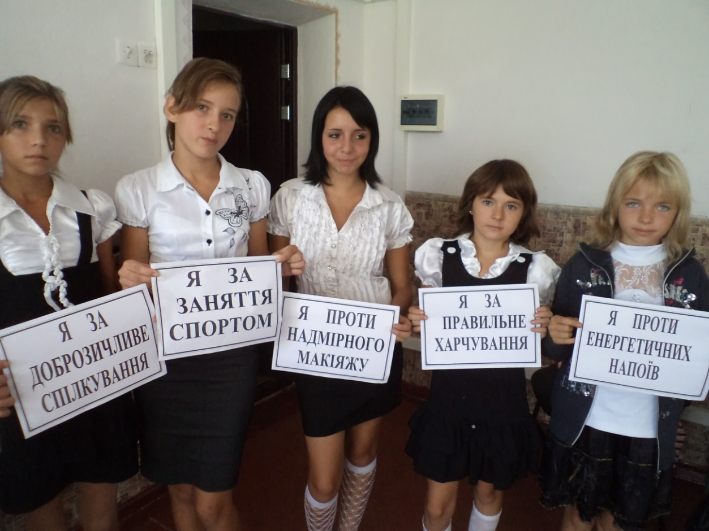

**Вчитель:** А тепер я пропоную об»єднатися у дві команди : «я-за» і «я-проти». Я вам роздаю відповідні лозунги , а ваше завдання продовжити їх словами « тому, що…»

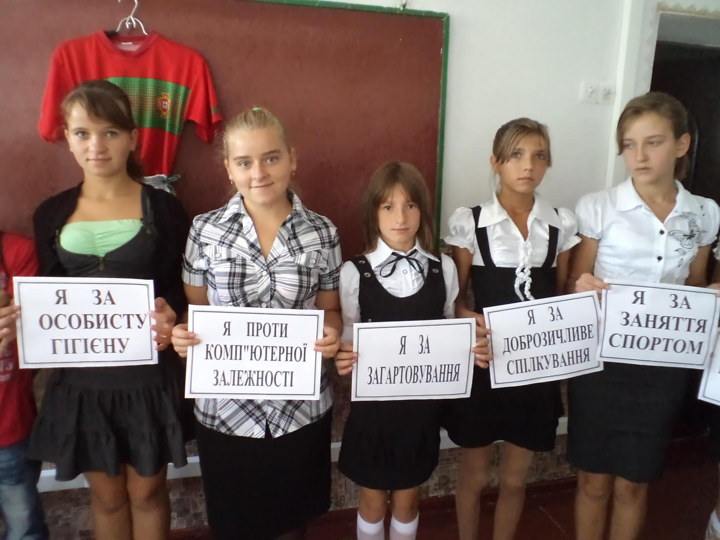

Сьогодні ми вели розмову   
Як всім здоров'я зберегти:   
І щоб життя було чудовим,   
Здоровим треба бути, щоб рости.   
Здоров'ям, бачу, сяють ваші личка,   
Тож дайте відповідь мені:   
Що скажете шкідливим звичкам   
Шкідливим звичкам скажем НІ!